**2018年漕桥小学开展全民终身学习活动总结**

为深入贯彻党关于建设学习型社会的要求，根据教育部、省教育厅和市、区教育局关于举办2018年全民终身学习活动周的通知要求，围绕“推进全民继续教育，服务武进高质量发展”的活动主题，结合学校实际，我校于2018年10月27到11月2日，开展了一系列学习活动。

一、领导重视，组织有序

　　本次活动我校领导十分重视，成立了全民终身学习周活动领导小组，制定了全民终身学习活动周工作计划，积极组织开展各项活动，全面指导工作。

二、要求明确，宣传到位

　　全民终身学习活动周期间，2018年10月22日，学校领导召开了相关负责人参加的工作安排，召开全民终身学习活动周启动仪式，层层落实本次活动，并利用多种途径，例学校电子屏，学校网站等进行广泛宣传，扩大活动影响。多形式多渠道宣传终身学习理念，向广大师生宣传终身学习的重大意义，让他们知道学习贯穿于人生的全过程。

三、形式创新，活动丰富

我们在形式上力求创新，以“推动全民终身学习，服务武进高质量发展”为主题，以国旗下讲话、启动仪式书、横幅、主题班会、图书角借阅、公益讲座等形式积极开展活动。初步形成了以学校为主阵地，全社会共同参与的宣传学习活动氛围。全校教师学习活动，要求大家每天阅读一小时，养成学习好习惯。

具体活动如下：

1、进行宣传发动。充分利用黑板报、校园网、电子屏、升旗仪式、班队课等进行广泛宣传发动，营造气氛，明确任务。举行启动仪式，进行国旗下讲话，开展经典诵读活动。

我们的宣传口号是：推动全民终身学习，服务武进高质量发展。

2、共享学习资源。利用图书室、电脑等资源优势，加强学习，促进学习资源的开发、整合和利用，使人人都能平等地共享学习资源。

3、特色展示活动。各班通过组织开展板报展示等学习活动，激发了学生积极向上，乐于学习的思想。板报展示一些“读书方法”“推荐好书”“读后感展示”“读书照片”等。

4、开展家长学校活动，向家长宣传终身教育理念。我校评选的养根家长，要求家长养健康兴趣之根，做爱好看书家长。

5、开设读书指导课。利用教室图书角，学校图书馆举办了读书指导，帮助学生进一步明确学习方式，不断提高学习效率，促进自主发展。

6、组织学生参观了漕桥派出所，并请民警进行现场法治讲座。增强了学生的法治意识，更深入了了解了社会主义核心价值观的内涵。

7、开展五年级学生参加梳篦制作公益体验活动，聆听专家公益讲座，了解制作工艺，感悟精益求精的匠人精神，对武进非特质文化遗产有更深的认识，进一步弘扬武进地方优秀传统文。

8、开展教师、学生读书评比活动。教师以教研组、学生以班级为单位制订终身发展的学习规划，通过读书征文评比活动全面提高了学生的人文素养。

9、开展班级主题班会活动。各班级围绕“推动全民终身学习，服务武进高质量发展”的主题开展班队活动，加强学生终生学习观念。

10、积极参与周边社居委开展的“全民终身学习活动周”活动。认真完成相关学习任务，及时进行总结，确保活动的实效。

　　在这次“全民终身学习活动周”期间，学校开展了许多丰富多彩的活动，广大师生都积极参与其中，参与面广，学习热情高，收获多。这次全民终身学习的精神在广大师生及家长中的影响是深远的，将不断发扬积极进取的精神，将“全民终身学习活动”深入开展下去，让这种终身学习的精神真正变成人们的一种生活习惯。

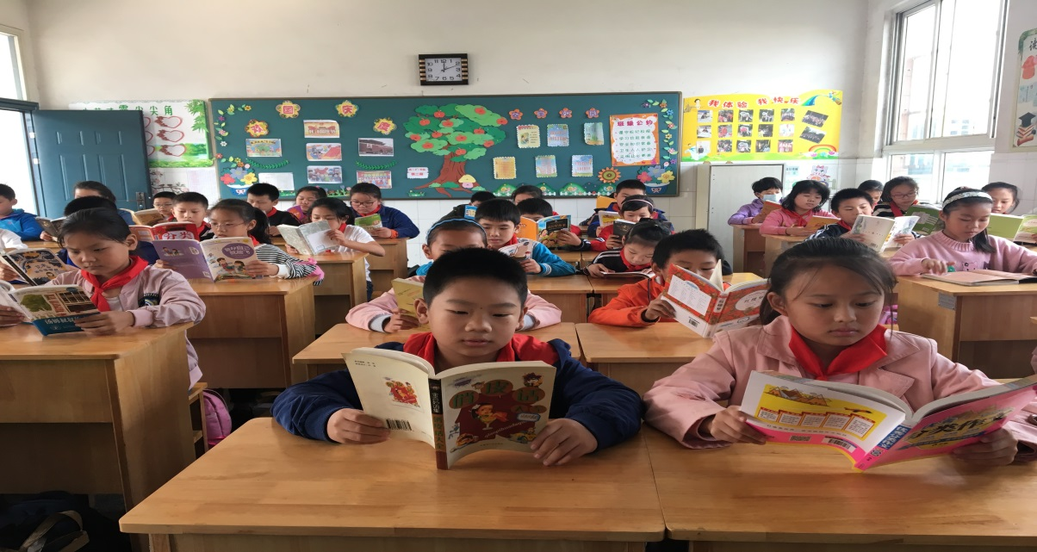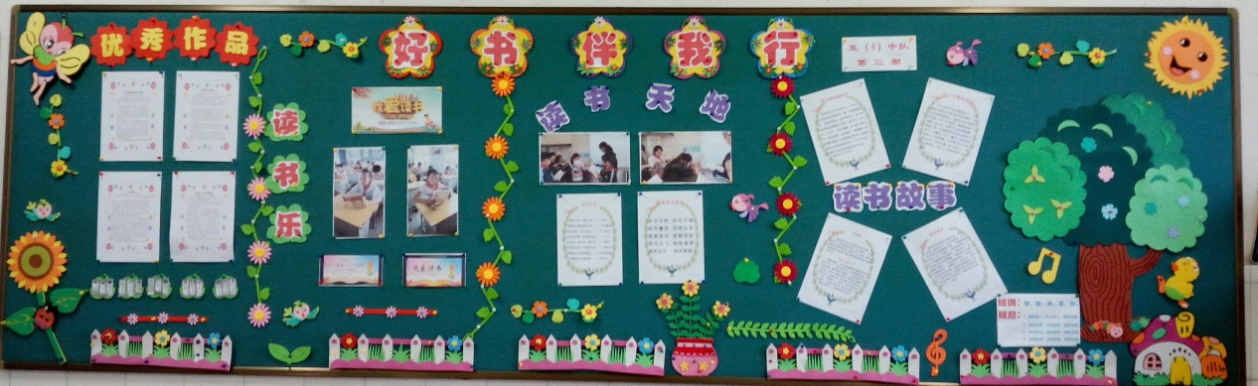

　　　　　　　　　　　　　　　　　　　　　　武进区漕桥小学德育办

　　　　　　　　　　　　　　　　　　　　　　　　　2018.11.5